لاره، سرعت ، وخت او شتاب

سرعت او شتاب
د وخت په واحد کې وهل شوی فاصلې (لارې) ته سرعت وايي.
مونږ کولی شو د موټرو ځغلونې سیالې د مثال په توګه وکاروو. موټرونه بايد مساوي فاصلې ووهي. د معلومولو لپاره چې له دوه موټرو څخه کوم یوموټر خورا چټک حرکت کوی اوګټونکي بلل کیږي باید د موټر سرعت ته وګورو.هغه موټرچې لوړ سرعت لرې، چټک حرکت کوي.
د موټرو سرعت محاسبه کولو لپاره ، موږ باید پوه شو چې موټرې څومره فاصلی په څومره وخت یا واحد زمان کې وهلې دي.
مونږد موټرو سرعت محاسبه کولو لپاره د سرعت یو فورمول کاروو چې د سرعت فورمول په نوم یادېږی. د فورمول په اساس باید فاصله د وخت پرواحد باندې وویشل شي څو چې سرعت یې معلوم شي:
$سرعت=\frac{لاره}{وخت}$ یا $v=\frac{s}{t}$
v = په انګلیسي کې سرعت (velocity) په v افاده کېږي.
s = په انګلیسي کې وهل شوې فاصله (لاره) په s افاده کېږي.
t = په انګلیسي کې وخت (Time) په tافاده کېږي.
د سرعت د اندازې اخیستلوواحدات کیلومتر/ في ساعت او متر/ فی ثانیه دي.
- Km/h کیلومتر/فی ساعت (دلته h -hour معنی لري، په انګلیسی کې ساعت (Time) ورته وایي، دا راښیي چې یو متحرک یا څوک په یو ساعت کې څو کیلومترلاره وهلې ده.
- m/s متر/فی ثانیه واحد دا راښیي چې یو متحرک یا څوک په یوثانیه کې څو متر لاره وهلې ده.
که چېرې یو موټر په یو ساعت کې 50 km کیلومتر لارې ووهي د موټر سرعت 50 km/h/فی ساعت دی:
$سرعت=\frac{50km}{1h}$ = 50km/h
ش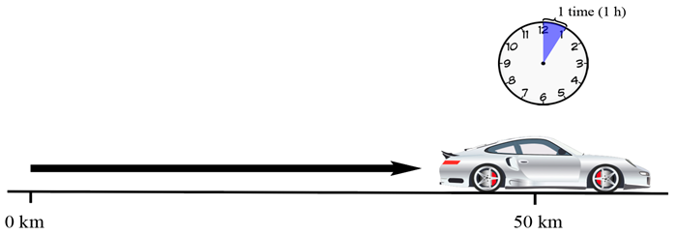
کله چې موږ د پورتنۍ معادلې په اساس وهل شوې فاصله د وخت پر واحد باندې وویشو ، د موټر اوسط سرعت لاس ته راځي.
شتاب یو کمیت دی هر کله چې د سرعت اندازه بدلون وکړي او دسرعت د بدلون په نتیجه کې شتاب منځ ته راځي. د مثال په توګه ، یو موټر د 0-100 کیلو متر / في ساعت څومره چټک ځغلولي شي. کله چې د موټر سرعت بدلون مومي موټر خورا چټک حرکت کوی. دا دواړو خواوو پورې اړه لري کله چې موټر چټک او یا چټکتیا یي لږ کېږي. که چېری د موټر سرعت لوړ شي د موټر شتاب مثبت او که چېرې د موټر سرعت کم شي د موټر شتاب منفي وي. د شتاب واحدونه متر/فی ثانیه في ثانیه او یا m/s² دی.

لاره ، سرعت او وخت محاسبه کول:
موږ دمخه ولید چې د موټرو سرعت محاسبه کولو لپاره د سرعت یو فورمول کاروو چې د سرعت فورمول په نوم یادېږی. که موږته سرعت او وخت معلوم وي د سرعت فورمول کارولو په واسطه محاسبه کولئ شو چې څومره لاره وهل شوی . که چیرې موږ ته سرعت او د وهل شوی فاصله معلوم وي، موږ د وخت محاسبه کولو لپاره فورمول هم کارولی شو.
لاره:
د وهل شوی فاصلې محاسبې لپاره چې یو څه څومره فاصله وهلې ، موږ کولی شو سرعت د وخت واحد سره ضرب وکړو. که موږ پوهیږو چې یو موټر2 ساعت ځغلولې او د موټرسرعت 80 کلومیتر / فی ساعت وه، موږ محاسبه کولی شو چې هغه لاره چې موټر یې وهلې 160 کیلومتر دی:

$لاره=$80km/h•2h= 160 km
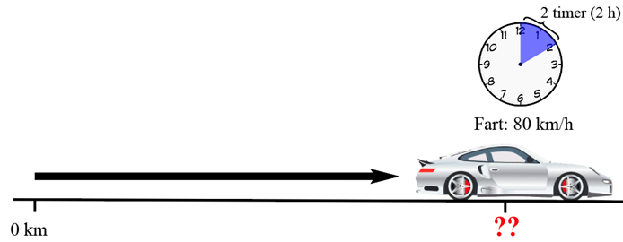
وخت:
د محاسبې لپاره چې یو څه یا یو څوک څومره وخت په وهل شوې فاصله مصرف کړی ، موږ کولی شو لاره پر سرعت واحد باندې تقسیم وکړو. که موږ پوهیږو چې یو موټر 140 km کیلو مترلاره وهلې او سرعت یې km 70 کیلومتره /في ساعت وه ، نو موږ پوهیږو چې موټر دوه ساعته کارولې دی:
$وخت=\frac{140km}{70km/h}$ = 2 h
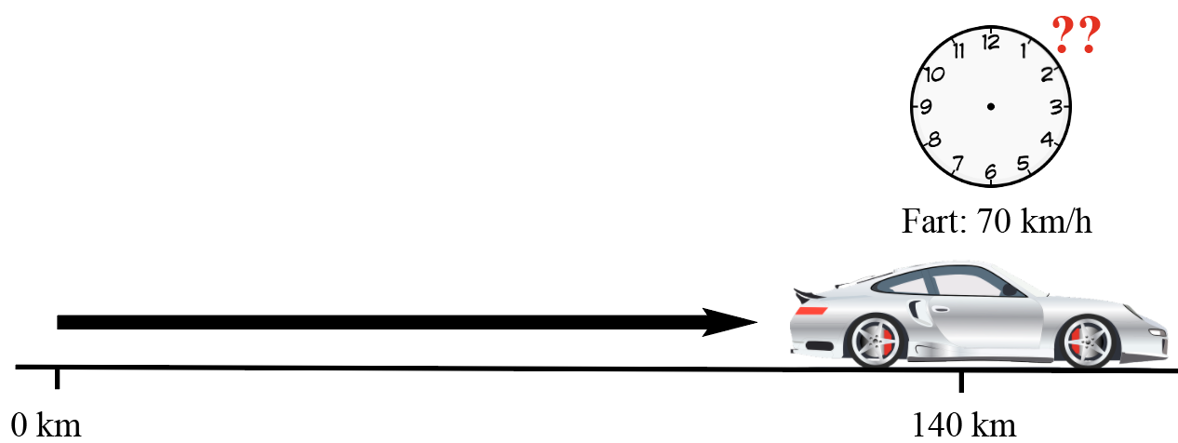

د سرعت او شتاب متن په اړه پوښتنې:
- موږ د موټر سرعت محاسبه کولو لپاره څه شی ته اړتیا لرو؟ یو یا څوځوابونه غوره کړئ.
- موټر څومره فاصلې وهلې دی
- موټر څومره وخت کارولې
- موټر څومره غټ دی
- د سرعت واحد څه شی دی؟ یو یا څو ځوابونه غوره کړئ.
- کیلومتر / فی ساعت
- متر/فی ثانیه
- متر/ فی ثانیه فی ثانیه
- شتتاب څه شی دی؟ یو ځواب غوره کړئ.
- ترټولو لوړ سرعت چې دیو شې د حرکت لامل ګرځی
- د اندازه کولو واحد چې د یو څه سرعت څنګه بدلون مومی
- یو شی څومره لرې حرکت کوي
- د شتاب واحد څه شی دی؟ یو ځواب غوره کړئ.
- متر
- کیلومتر / فی ساعت
- متر/فی ثانیه فی ثانیه
- موږ د سرعت فورمول د څه لپاره کاروو؟ یو یا څو ځوابونه غوره کړئ.
- سرعت محاسبه کوو
- محاسبه کووچې یو څه څومره حرکت کوي (لاره)
- محاسبه کووچې څوک یو ټاکل شوې فاصله په څوساعت طی کوي(وخت)

Kilde:
Tekst og bilder utarbeidet av NAFO og Tema Morsmål.

